Nombres y apellidos del estudiante
GUIAS DE APRENDIZAJE |  | Grado: 11
Objetivo | Identificar el conjunto de los números reales que contiene al conjunto de los números naturales, enteros, racionales e irracionales, reconociendo las diferencias y relaciones entre estos. Además, comprender sus representaciones y propiedades.
Área | Matemáticas
Duración | Entre una y dos semanas
Nombre del docente, correo y WhatsApp. | Ferney Bran David  Correo: ferneybrandavid@alzate.edu.co  WhatsApp: 3146350963  Natalia Cano  Correo: nataliacanovelasquez@alzate.edu.co  WhatsApp: 3137321782

Bienvenidos: Con la presente guía didáctica se pretende retomar conocimientos adquiridos por parte del estudiante y aplicarlos. Por medio de esta, se retroalimenta información a los estudiantes sobre diversos temas del área de matemáticas, de manera que puedan abordar su estudio de manera autónoma eficientemente.

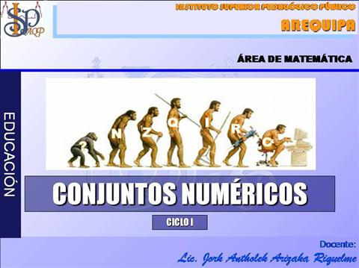
¿Qué voy a aprender?
¿Cuál es el primer conjunto numérico que conocimos?
¿Cuántos conjuntos numéricos conozco?
¿Cómo se relacionan los conjuntos numéricos?

Los diversos conjuntos numéricos adquieren valor según la aplicación que las personas les otorgan a los mismos. La ampliación de los diferentes conjuntos surgió ante la necesidad de resolver situaciones prácticas relacionadas con la vida diaria, la economía, la construcción la astronomía, la física, etc.
La complejidad de cada conjunto se relaciona con la evolución psicológica y el nivel del pensamiento lógico- matemático y la experiencia personal de los individuos.

Estoy aprendiendo.

Conjuntos numéricos.
Números Reales
El conjunto de todos los números reales, simbolizado con R, consiste en todos los números racionales y todos los números irracionales.
En símbolos, R = {x |x es racional o irracional}
Contiene subconjuntos importantes. A continuación, se muestra un resumen de cada uno de éstos:
Los números naturales: {1,2,3,...} Este es el conjunto de los números que usamos para contar. Este conjunto se denota con el símbolo N.
Los números enteros: {...,-2,-1,0,1,2...} El conjunto de estos números se denota con el símbolo Z.
Los números racionales: estos números son los números que se pueden expresar como fracciones, son todos los números que se pueden escribir de la forma a/b, donde a, b ∈ Z y b≠0. EJEMPLOS: –2, -1/5, 0, 5/11. El conjunto de estos números se denota con el símbolo Q. Para encontrar la representación de a/b sólo tenemos que llevar a cabo la división a ÷ b.
Los números irracionales es el conjunto de números que no pueden expresarse como un decimal periódico. EJEMPLOS: -√7, π, ∛2 NOTA: No todos los números dentro de radicales son irracionales. Por ejemplo, el número √9 es racional debido a que √9 = ±3. Denotaremos este conjunto con el símbolo Q^- o I.
También podemos representar los números reales por medio de una recta. Cada punto en esta recta representa un número real.

Ver: https://www.youtube.com/watch?v=FOum6Dh6nFA

Practico lo que aprendí.
Con relación a la información anterior, realizar las siguientes actividades.
- Completar la tabla con $∈$ o ∉, según corresponda.
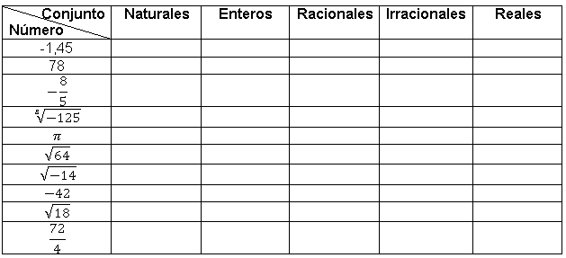

- Ubica los números del cuadro anterior en el siguiente diagrama de Venn.
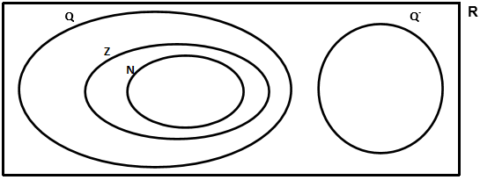
https://www.youtube.com/watch?v=mZmz0Ywz9kg
- Determina el valor de verdad de las siguientes afirmaciones, justificando las falsas:
- Algunos números enteros son naturales. ( )
- Todos los números racionales son reales. ( )
- Algunos números racionales son irracionales. ( )
- Todos los números reales son enteros. ( )
- Ningún número irracional es racional. ( )
- Algunos números enteros son irracionales. ( )
- Algunos números racionales son naturales. ( )
- Algunos números naturales son irracionales. ( )

- Escribe dos números racionales y dos irracionales que estén entre cada par de números dados.
- 7 y 8.
- 1,5 y 1,8.
- -0,1 y 0,1.
- $\sqrt{3}$ y 2,45.
- -1 y -0,5.
- 0 y 1

- Responder:
- ¿Se puede determinar cuántos números naturales hay entre 3 y 7? ¿Cuántos?
- ¿Se puede determinar cuántos números enteros hay entre -3 y 4? ¿Cuántos?
- ¿Se puede determinar cuántos números racionales hay entre 2 y 4? ¿Cuántos? ¿Cuáles?
- ¿Se puede determinar cuántos números irracionales hay entre -3 y -1? ¿Cuántos? ¿Cuáles?
- ¿Se puede determinar cuántos números reales hay entre -3 y -2? ¿Cuántos? ¿Cuáles?

- Escoge 1 o 2 números que pertenezcan al conjunto que se indica en cada caso y determina si la afirmación es verdadera.
- El producto de 2 números enteros, siempre es un número entero.
- La suma de 2 números naturales, siempre es un número natural.
- La diferencia de 2 números naturales, no siempre es un número natural.
- El cociente de dos números enteros, no siempre es un número entero.
- La raíz cuadrada de un número natural, no siempre es irracional.
- El producto de 2 números racionales, siempre es un número racional.
- El cociente de 2 números racionales, es siempre un número racional.
- La suma de 2 números irracionales, es siempre irracional.

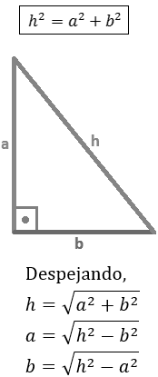
Aplico lo que aprendí

Recordemos:
Teorema de Pitágoras: dado un triángulo rectángulo de catetos a y b e hipotenusa h (el lado opuesto al ángulo recto). Entonces,
El triángulo es rectángulo porque tiene un ángulo recto, es decir, un ángulo de 90 grados ó π / 2 radianes.

La hipotenusa es el lado opuesto al ángulo recto.

- Determina el valor de la hipotenusa de un triángulo rectángulo isósceles para cada una de las siguientes medidas de los catetos y clasifica el valor que halles como racional o irracional.
- 1 cm.
- 2 cm.
- $\sqrt{2}$ cm.
- 3 cm.
- $\sqrt{5}$ cm.

Reconozco lo que aprendí.
¿Qué aprendiste en esta actividad?
¿Qué dificultades tuviste?

